Разработка новых фотоактивируемых конъюгатов Pt(IV) с цианиновыми красителями
Жарова А.О.¹, Спектор Д.В.¹, Исаева Ю.А.², Акасов Р.А.², Белоглазкина Е.К.¹, Красновская О.О.¹
Студент, 6 курс специалитета
¹Московский государственный университет имени М.В.Ломоносова,
химический факультет, Москва, Россия.
²Московский педагогический государственный университет, Москва, Россия.
E-mail: moon17012003@gmail.com
Пролекарства на основе Pt(IV), содержащие фотоактивные аксиальные лиганды, рассматриваются как перспективная замена цитотоксическим препаратам Pt(II). Отличительной чертой таких соединений является низкая темновая токсичность и возможность фотоиндуцированного контролируемого высвобождения комплексов Pt(II) [1]. Наиболее перспективным является создание пролекарств, активируемых под действием излучения в ближнем ИК диапазоне, которое обладает наибольшей проникающей способностью в тканях живых организмов. В качестве фотоактивных лигандов целесообразно использование гептаметиновых цианиновых к расителей, поглощающих в БИК-области и характеризующихся высокими квантовыми выходами флуоресценции [2].
В настоящей работе была проведена оптимизация синтетических подходов к созданию конъюгатов Pt(IV)-цианиновый краситель. Синтезирован ряд пролекарств с варьированием структуры красителя и линкерного фрагмента, вводимого посредством реакций нуклеофильного замещения, перегруппировки Смайлса или с помощью реакции Цинке. Дополнительно, за счет последовательной модификации аксиальных положений, получены фотоактивируемые комплексы Pt(IV) с двойным механизмом действия. Для полученных соединений были определены фотофизические свойства, а также исследована биологическая активность.
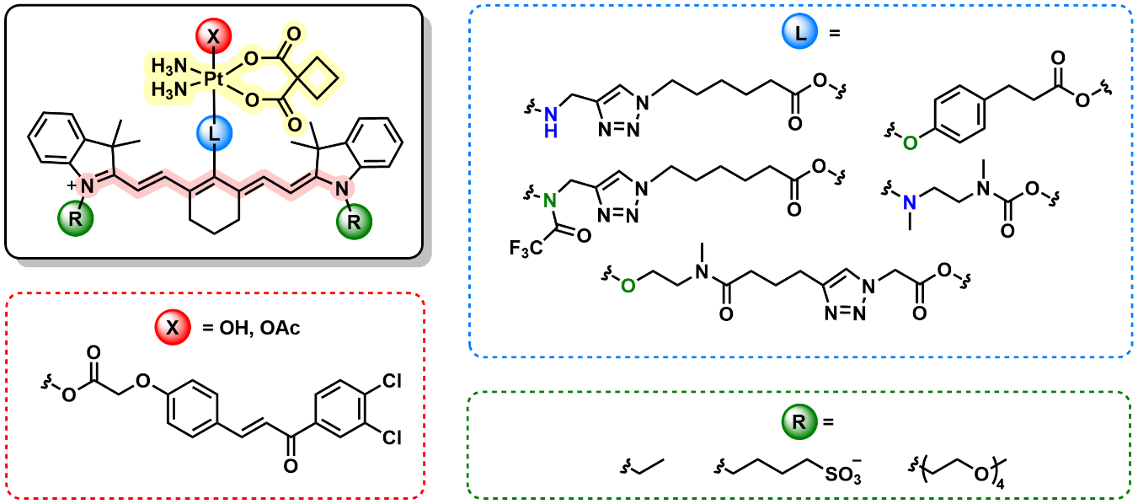
Рис. 1. Структуры исследуемых соединений
Литература
1. D. Spector, K. Pavlov, E. Beloglazkina, O. Krasnovskaya. Recent Advances in Light-Controlled Activation of Pt(IV) Prodrugs // Int. J. Mol. Sci. 2022. Vol. 23. № 14511.
2. J. Zhang, W. Wang, J. Shao, J. Chen, X. Dong. Small molecular cyanine dyes for phototheranostics // Coordination Chemistry Reviews. 2024. Vol. 516. № 215986.

Работа выполнена при финансовой поддержке РНФ (грант 24-75-10014).

